Reve yn Fryslân

Projectplan
Naam van het project | 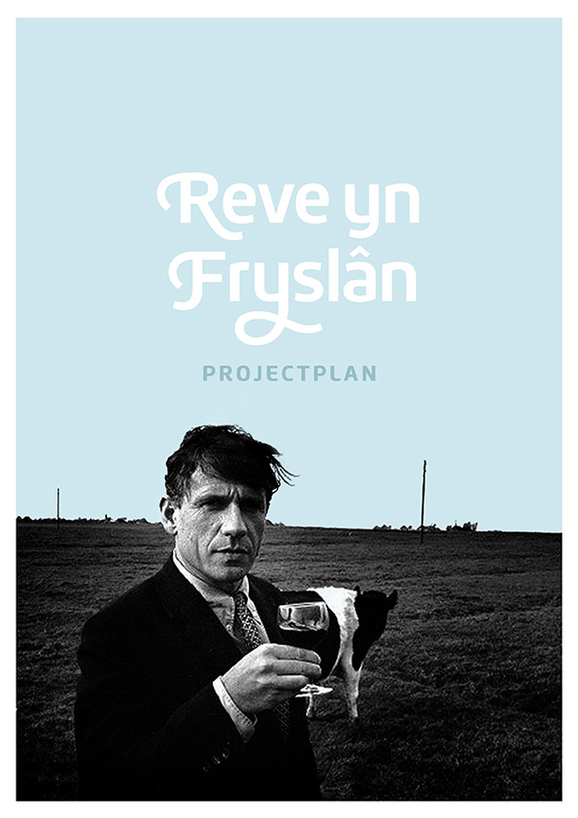
Korte omschrijving van het project | Inleiding  De schrijver Gerard Reve wordt nog steeds gezien als één van Nederlands grootste schrijvers, behorende tot de ‘GROTE DRIE’, naast W.F. Hermans en H. Mulisch.  Reve heeft van mei 1964 tot 1971 in Greonterp gewoond. Zijn huis in Greonterp heeft Reve ‘Huize het Gras’ genoemd. Deze naam is nog steeds zichtbaar op de gevelsteen van het huis, maar dit is dan ook de enige zichtbaarheid die er is over de periode dat Reve in Greonterp woonde.  Greonterp ligt aan veel wandel en fietsroutes. Er ligt een gastenboek in de klokkentoren waar bezoekers over Reve en het bijzondere dorp schrijven.  Omschrijving en doel van project  Dit project wil de tijd waarin Reve in Greonterp woonden in beeld brengen. Reve, zijn liefdespartners Teigetje & Woelrat én de dorpsbewoners. Het accent van het project ligt op het wederzijds contact en de dagelijkse bezigheden in het dorp.  Het is gericht op de vele passanten die het dorp aan doen middels een fiets- of wandeltocht, de fans die Greonterp bezoeken en natuurlijk voor de bezoekers die tijdens Culturele Hoofdstad 2018 Friesland bezoeken.  Maar het wil ook nu iets betekenen voor de bewoners zelf. Het project wil een gevoel van saamhorigheid en trots over het eigen dorp tot stand te brengen door samen te werken en door verbinding te creëren.  Het huis en ook het dorp Greonterp zijn nog weinig veranderd. Het is een klein terpdorpje van negen arbeidershuisjes, een klokkentoren met kerkhof en enkele boerderijen in de omgeving.  De beroemde schrijver en zijn twee liefdespartners bracht anno 1964 bij de bewoners van Greonterp veel reuring teweeg; dit had zowel positieve als verwarrende kanten, zoals blijkt uit de biografie van Nop Maas, deel 2, over de Friese periode. Reve nam in zijn kielzog allerlei aanbidders met zich mee en bracht het dorp ook in het landelijke nieuws. Desalniettemin heeft Reve in zijn jaren in Friesland een intiem en eenvoudig contact met de bewoners opgebouwd, soms met een kleine strubbeling, maar overwegend plezierig.  Reve heeft het nu beroemde gedicht ’Graf te Blauwhuis’ gemaakt voor de broer van zijn buurvrouw, Mevrouw Hofmeijer. Zij maakt het huis van Reve schoon en leegt de brievenbus als hij niet thuis is.  Het gedicht werd geplaatst in zijn boek Nader tot U. Het boek wordt een succes en hij schenkt het boek uit blijdschap aan haar. De volgende dag ligt het boek met een briefje voor de deur van vh Reve. Op het briefje staat geschreven. “Dit soort boeken willen wij niet lezen”.  Reve isoleerde zich niet van de dorpsbewoners. Hij regelde verschillende opvallende feestjes voor de dorpsbewoners, sloot bijzondere vriendschap met zijn directe buren, reed op zijn brommer van dorp tot dorp, bekeerde zich tot het Katholieke geloof in de Vituskerk in het ernaast gelegen dorp Blauwhuis en ging daar ook met regelmaat naar het café.
Wijze waarop de inhoud van het project bijdraagt aan het doel.  Het doel wordt bereikt door diverse, opvallende resultaten  Het project zet in op een aantal strategieën:  Kennismaken  Verdiepen Verbinding maken | In oktober 2016 is een start gemaakt om meer bekendheid te geven aan het feit dat Gerard Reve in Friesland gewoond heeft.  Toen heeft de gemeente Súdwest-Fryslân samen met oud-Commissaris van de Koningin dhr. Hans Wiegel en de Stichting Klokkentoren Greonterp, het plan opgevat om een herinneringsplaquette te laten maken voor Gerard Reve. Het is de bedoeling deze plaquette aan te brengen op de dorpsweg vóór het huis waar Reve gewoond heeft.  De onthulling van deze plaquette, is de start van het project en zal door Willem Bruno van Albada en Hendrik van Manen (Teigetje en Woelrat), de vroegere liefdespartners van Reve gedaan worden.  Teigetje en Woelrat zullen dan ook het eerste levensgrote fotopaneel in het dorp onthullen.  Strategie van het project  Op een toegankelijke manier wordt een bredere bekendheid en zichtbaarheid geven aan de periode dat Reve in Friesland heeft gewoond. Wat bracht hem naar Friesland? Maar vooral, hoe was het contact tussen Reve en de Greonterpers? Waar lopen de voetstappen van Reve in de directe omgeving? Welke literair werk kwam hier tot stand?  Resultaten zijn:  - Expositie in de Klokkentoren van Greonterp (vloeroppervlak van de toren is 3m x 3m).  De expositie bestaat uit foto’s met teksten én unieke film- en geluidsopnames over de bewoners van Greonterp en Reve.  Door de beleving de oude Klokkentoren geeft te mixen met oude film en geluidsfragmenten zal de bezoeker van KH2018 net als in 1964 een culturele mix ervaren.  Het unieke wereldse woordgebruik en de onovertroffen humor van Reve enerzijds en de ingetogen en bescheiden opgetogenheid van de bewoners anderzijds worden heel zichtbaar gemaakt.  Bezoekers kunnen door middel van een druktoets de verschillende beeldschermen en luidsprekers bedienen.  De foto’s zijn voorzien van teksten en er is een tijdlijn van het leven van Reve.  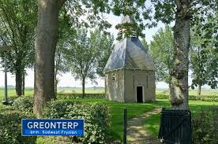  - Levensgrote, fotobeelden van Reve die geplaatst worden op de exacte plaats waar indertijd de foto’s zijn gemaakt.  Een bestaande muur of hek in het dorp wordt hierdoor gemixed met een foto van Reve.  Wat zagen de bewoners?  Reve was aan het metselen bij zijn huis, Reve woonde daar met zijn twee liefdes partners, Reve verzorgt de rozen bij de buren, Reve ontvangt uitgevers, Reve drinkt een glas wijn bij de Klokkentoren.  Wat zag Reve? De buurvrouw die de was op hing, de buurmeisjes met hun zondagse jurkjes , de klokkenluiders van het dorp.  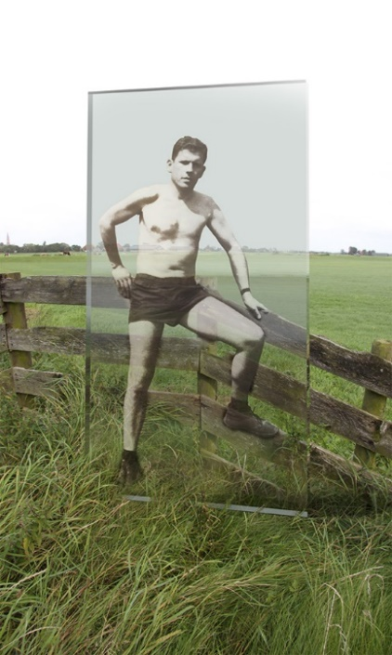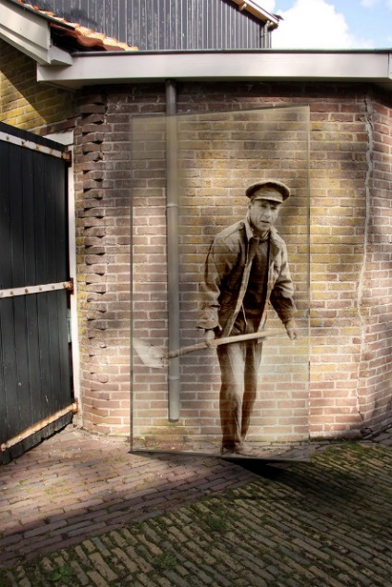  Zo lijkt de tijd terug te keren naar 1964 en ervaren de bezoekers van KH2018 de cultuurmix waarvan in 1964 ook spraken was.  Het bord waarop Reve op het hek zit komt te staan aan het begin van het dorp – daar is de foto rond 1965 gemaakt. Reve afficheert zicht met arbeiders. Met werkkleding en schep metselt hij. Foto is genomen in de doarpswei, tegenover zijn huis. De foto komt daar ook weer te staan. Zo versmelten de tijden met elkaar.  - Een wandeltocht langs informatieborden over Reve.  Een wandeltocht van 3-7 km langs plekken waar Reve indertijd veel kwam, aangegeven en verklaard door middel van enkele informatieborden met foto’s en teksten. Ook hierbij wordt de hedendaagse aan de periode van Reve in Friesland gekoppeld.  Concept informatiebord bij de Vituskerk te Blauwhuis  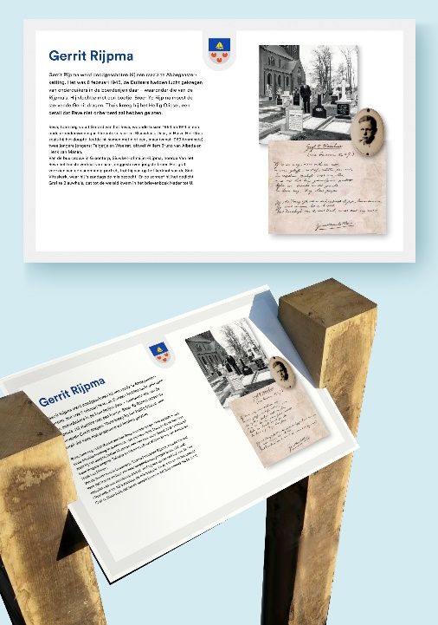  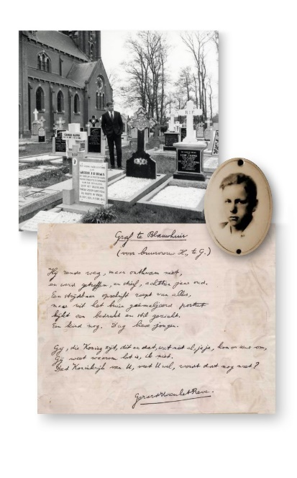  - Een informatief boekje over Greonterp: Reve en Huize het Gras en de bovenbeschreven wandeltocht  In het boekje is ook enige aandacht voor de geschiedenis van dit terpdorpje en het unieke gegeven dat al ruim 360 jaar de klok dagelijks handmatig wordt geluid. Ook zal iets verteld worden over de legende uit Greonterp (De Laars).  - Een groot formaat ansichtkaart met tekst Groeten uit Greonterp.  Het betreft twee ontwerpen.  Eén ontwerp betreft uitsluitend Reve – waarschijnlijk een mix van de levensgrote fotobeelden (resultaat nummer 2).  Het andere ontwerp wordt een mix van Reve, de Klokkenluiders/ Klokkentoren, het dorp. Deze kaarten worden ook na 2018 verkocht. Omdat  verkoop in een on- bemenste kraam wordt gedaan kan niet gerekend worden op 100% dekking van de onkosten verkoop in een on- bemenste kraam wordt gedaan kan niet gerekend worden op 100% dekking van de onkosten  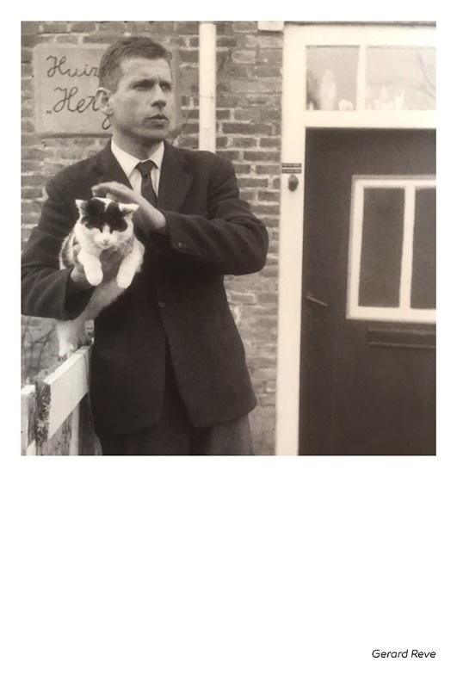  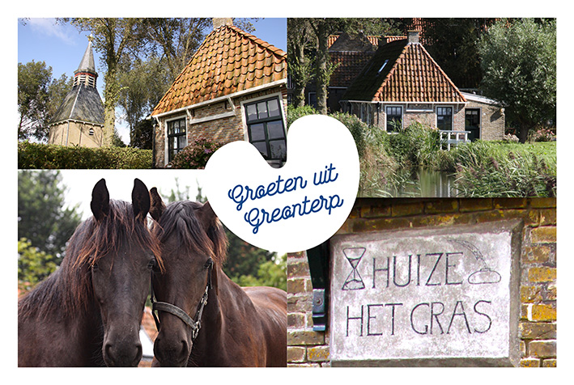  - Een expositie in een Bouquinist op het kerkhofje  Als boekenkraam voor het werk van- , en de biografie en de boeken over Reve, wordt een zogenoemde bouquinist op het kerkhofje geplaatst (n.b.op dit kerkhofje is slechts één zeer oude grafsteen).  Bouquinisten zijn de bekend van de Seine in Parijs. Dit is ook het onbemande winkel voor de verkoop van de ansichtkaarten  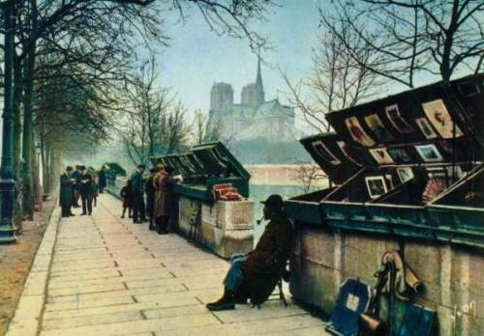  - Een openingsactiviteit en maaltijd voor alle dorpsbewoners van Greonterp.  De opening zal gecombineerd worden met de onthulling van de plaquette ( georganiseerd door de Gemeente SudWest Frylan en Dhr. H. Wiegel. Deze onthulling zal door de vroegere liefdespartners van Reve, Teigetje & Woelrat, gedaan worden.  Teigetje en Woelrat zullen gevraagd worden om daarna het project Reve in Fryslan te openen door het onthullen van één van de levensgrote fotobeelden. Deze openingshandelingen zullen worden ingezet om publiciteit aan het project te geven.  Na deze officiële opening zal een informeel gedeelte volgen.  Aan een lange tafel in de Doarpswei eten de bewoners, de sponsoren en medewerkers aan het project, samen te midden van de foto’s uit de periode 1964- 1971. Verhalen en herinneringen aan deze periode zullen vast en zeker verteld worden  Een oud dorpslied wordt met elkaar gezongen.  - Ansichtkaarten met teksten van Reve.  Er worden 6 verschillende spreuken op ansichtkaart gedrukt. In twee talen: het Fries en het Nederlands of moeten we zeggen het Fries en het Reviaans?  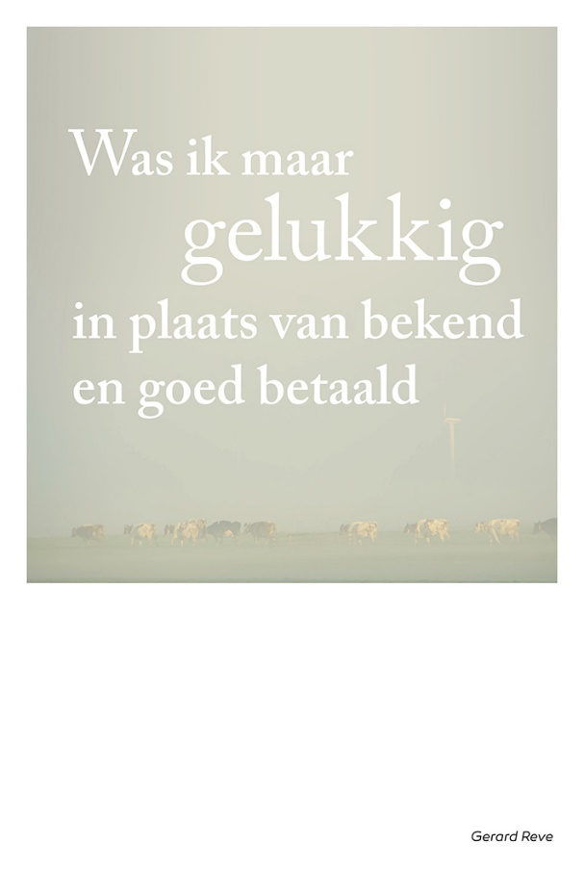  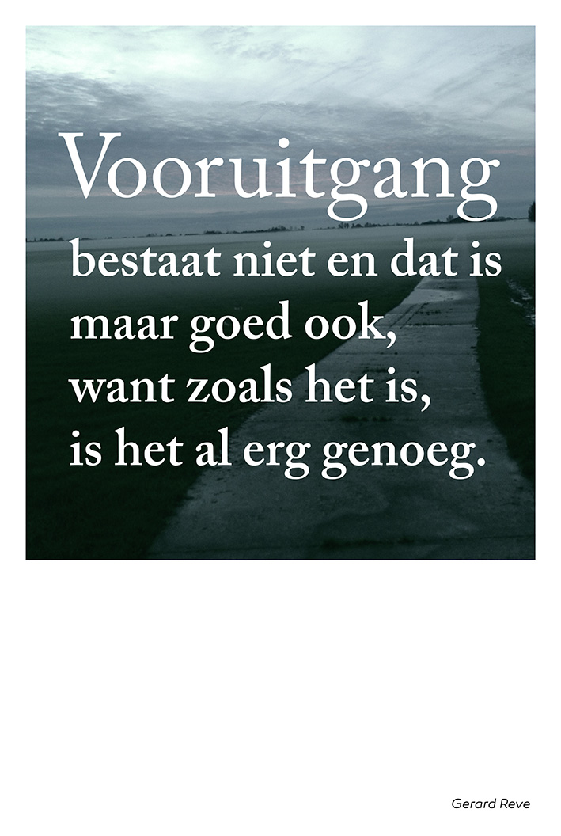  Reve staat bekend om zijn levensspreuken, zijn taalgebruik wordt aangeduid als Reviaans. De populariteit van deze uitspraken is groot en worden vaak gebruikt in columns. Ze worden door bezoekers in het gastenboek van Greonterp geschreven en was onlangs een 3 uur durende radioprogramma over.  - Mogelijk wordt door een Amsterdams Toneelgezelschap in 2018 een theatervoorstelling georganiseerd over het door Reve geschreven boek Werther Nieland’ .  De voorstelling zal plaats vinden in een grote tent die opgezet wordt in het weiland naast de dorpskern van Greonterp. In deze tent zal dan ook het tweejaarlijks dorpsfeest van Greonterp worden gehouden.  Op dit moment is nog niet zeker of de rechten voor vertoon vrijgegeven zullen worden door de erfgenaam van Gerard Reve.
Een onderscheidend project met voordelen ten opzichte van andere projecten | Het is een luchtig project die een glimlach wil bieden maar ook wil informeren, het is een project met een cultuurmix, herkenning en verbinding.  Het project ‘Reve in Fryslân’ is bijzonder omdat  - De locatie van het dorp is uniek: een klein dorpje, het lijkt wel een gehuchtje. Een oude klokkentoren op een kerkhof met één graf te midden van een groots en oud landschap.  Het vindt niet plaats in Amsterdam (waar meer exposities zijn over Reve) of een grote Friese stad (waar vaker culturele festiviteiten plaats vinden).  - Het project gaat over de wijze waarop Reve gewoond heeft te midden van de bewoners en richt zich daarmee op mensen die niets of weinig van hem weten, toevallige passanten en bezoekers van KH2018.  Het gaat dus niet zo zeer over zijn literaire werk gaat en richt zich niet zo zeer op kenners en liefhebbers van het werk Reve. De jaarlijkse Reve herdenking in Greonterp op 15 augustus Maria ten Hemelopneming richt zich hier wel op, en trekt Reve kenners (Revianen) uit het hele land.  - Het project wordt georganiseerd door de dorpsbewoners. De bewoners die een haat/liefde verhouding hebben met Reve. Nu maken ze er een feest van, voor anderen en voor henzelf.
Cultuureducatie | Nog steeds belangstelling over leven van Reve in Friesland  Toen Reve in Greonterp ging wonen had hij inmiddels niet alleen bekendheid gekregen door zijn boek De avonden’ maar ook door zijn spraakmakende optredens bij televisie en radio. BNers als Liesbeth List, Bram Peper, Hans Wiegel en Mies Bouwman waren bevriend met hem en kwamen op bezoek in Greonterp.  Naar het, aan een doodlopende weg gelegen, Greonterp was nog maar net een geasfalteerde weg aangelegd. Bovendien hadden de bewoners in 1964 nog geen of nog maar net televisie. Hoe bijzonder moet het voor de bewoners zijn geweest om hun buurman en zijn visite op de televisie te zien maar ook door het dorp te zien lopen. De postbode bracht elke dag een volle zak met post voor Reve. Het besloten Friese dorp was plots aangesloten met de rest van Nederland.  Zestig jaar later is de reuring die de komst van Reve en zijn liefdespartners te weeg bracht, nog steeds zichtbaar en van invloed. Als eerste de jaarlijks drukbezochte herdenking voor de Reve kenners op 15 augustus in Greonterp. Ook de fans uit heel Nederland die de moeite nemen om toch een keer naar Greonterp af te reizen op zoek naar tastbare feiten zijn een voorbeeld. Tenslotte de recreanten die meestal vaag iets weten van Reve zijn nieuwsgierig als ze eenmaal in het dorp en bij zijn toenmalige woonhuis gearriveerd zijn.  De reuring heeft ook nog steeds impact op de bewoners. Er is eigenlijk nog steeds sprake van enige dubbelheid. Net als in 1964 is men niet altijd blij met alle mensen die Reve in zijn kielzog aantrekt. Men is erg op haar rust gesteld. Maar er is meer bewustwording en trots. Men wil het verhaal vertellen en delen. Het maakt Greonterp bijzonder en dit straalt ook op de bewoners af. Net als in 1964 overigens.  De bewoners hebben net als vroeger een haat liefde verhouding met Reve.  De drukte en de (sterker wordende) vreemde gewoontes van Reve staan nog goed in het geheugen van veel bewoners. Ook de drukte die dit project zal veroorzaken wordt door sommige bewoners met mixed feeling bezien.  Een voorbeeld van de plek die Reve heeft ingenomen in de cultuur van Greonterp is de film die een aantal jaren geleden is voor en door dorpsbewoners (en van er naast gelegen dorp Blauwhuis) ter gelegenheid van het jaarlijkse dorpsfeest. In de film waren allerlei dorpsanekdotes verwerkt waarbij Reve een (positieve) plaats kreeg.  In de film kwam ‘Reve’, te pas en te onpas voorbij op zijn brommer. Dit verhaalt over de waargebeurde gebeurtenis waarbij Reve een brommer had gekocht maar niet wist waar de rem zat. Daarom reed hij net zo lang totdat zijn hele benzine tank leeg was. Dit wijst er op dat Reve een plek heeft gekregen in de hedendaagse cultuur van Greonterp.  De culturele invloed van Reve in Nederland  Reve heeft elf jaar na zijn overlijden in 2006 nog steeds een zeer grote groep fans, onder wie velen nog steeds publiekelijk hun bewondering voor Reve uitdragen, zoals Sylvia Witteman, Antoine Bodart, Matthijs van Nieuwkerk, Herman Finkers.  Er zijn met name in Amsterdam nog regelmatig tentoonstellingen over Reve (met name de Openbare Bibliotheek Amsterdam). Het Rijksmuseum in Amsterdam heeft enkele foto’s van Reve, gemaakt door fotograven aangekocht In Veenendaal is in 2015 een herdenkingsplaquette geplaatst.  In Friesland is de aandacht vooral op kenners gericht. Er is een jaarlijkse herdenkingsbijeenkomst voor ‘Revianen’ in Greonterp en Blauwhuis. Ook Tresoar te Leeuwarden besteed bij speciale aangelegenheden zoals het uitkomen van een fotoboek over Reve, aandacht aan Reve met een tentoonstelling of een signering.  De zichtbaarheid van Reve is echter beperkt voor gewone belangstellenden (passanten, lezers) maar ook voor de liefhebbers die op een willekeurige dag, het woonhuis van Reve en het dorp waar hij woonde en waarover hij geschreven heeft, toch graag een keer willen zien. Er is tot nu toe niets gedaan om deze groep mensen iets te bieden.  Dit project is er voor de laatst genoemde groep mensen: de passanten, de lezers en de liefhebbers die niet op de speciaal georganiseerde lezingen komen maar wel benieuwd zijn naar het woonhuis van Reve, het dorp en het gebied waar hij in Friesland woonde én over schreef.  Er is veel gedocumenteerd over het leven van Reve in Friesland maar dit is onbekend bij een groot publiek.

Projectmissie, -visie en -doelstellingen
Aanleiding van het project  Er is behoefte aan dit project en de situatie zal door dit project verbeteren | Het roept veel verbazing en vragen op als passanten het dorp Greonterp aan doen; het lege oude landschap, het piep kleine dorpje en vervolgens het huis van één van Nederlands grootste schrijvers.  Men gaat zich, zonder enige verder informatie, als vanzelf vragen stellen als ‘Waarom is Reve hier gaan wonen en hoe ging dat toen? ‘.  Deze vragen worden nu niet beantwoord tenzij ze bij toeval een bewoner ontmoeten en iets kunnen vragen.  Passanten zoeken nu ook naar het huis van Reve, ze bellen aan bij bewoners.  Het project wil informatie, beelden en geluiden geven over deze eenvoudige, menselijke vragen. Het wil daardoor ook nieuwe vragen losmaken. Want doordat men meer informatie krijgt, loopt men niet door maar gaat men zich zeer waarschijnlijk weer méér afvragen. Mogelijk gaat de bezoeker, naar aanleiding van dit bezoek, op zoek naar informatie via internet of literatuur.  Het project wil door de bijzondere locatie en manier van exposeren ook iets van de verwarring overbrengen die de dorpsbewoners ten tijde van Reve hadden. De (foto) beelden in tuin, erf, weiland of klokkentoren hebben waarschijnlijk het effect van een vreemde cultuurmix, mogelijk zelfs een cultuurbotsing.  Het is noodzakelijk om informatie over Reve in Friesland te delen omdat er een gebrek aan is.  - Toevallige passanten lezen iets in de Klokkentoren over Reve (er is voorzien in enige informatie) maar blijven vervolgens toch met vragen zitten: Waar is het huis?, Hoe kan dit in zo’n klein dorpje?  - In wandel en fietstochten wordt Greonterp opgenomen als plaats om te bezoeken. De klokkentoren maar ook Reve worden genoemd als bijzondere attractie. Er ontbreekt echter informatie in het dorp.  - Fans die het dorp bezoeken maken selfies voor het huis van vh Reve. Maar blijven vervolgens verbouwereerd achter door zich af te vragen of dit alles is. Of ze realiseren zich hoe vreemd de situatie geweest moet zijn ten tijden dat Reve hier woonde. En stellen zichzelf de vraag ‘Hoe is dit gegaan?’.  - Gastenboeken worden volgeschreven met citaten en levensspreuken van Reve. Maar het dorp of Friesland geeft niets meer dan stilte van het landschap en het dorp prijs.  Het verhaal van het Project Reve yn Fryslan kan daarom niet gemist worden tijdens KH2018. Friesland moet antwoorden geven aan vragen van bezoekers. Friesland mag haar trots op deze schrijver tonen. De bewoners van Greonterp zijn er klaar voor!
Doelstellingen | Het project heeft de volgende doelstellingen  - Het verbinden, levendig houden en vernieuwen van Cultureel erfgoed (De Klokkentoren is een cultuurmonument en het dorp is beschermd dorpsgezicht) en erfgoed van de 19de eeuw ( literaire werk van Gerard Reve)  - Bekendheid geven aan het dorp en de omgeving van het dorp waar de schrijver Gerard Reve heeft gewoond en geleefd  - De relatie met Reve en de dorpsbewoners/ omwonenden in de context van de periode 1964-1971 verbeelden.  - Bekendheid geven aan het literaire werk van Reve  - Bezoekerswaarde vergroten van Greonterp / Gemeente Sud West Fryslan  - Ervaringen en informatie vastleggen (brochure en ansicht)  - Levensspreuken Fries/ Nederlands/ Reviaans verbinden  - Saamhorigheid, samenwerken, gezelligheid en gezamenlijke verhalen maken met de dorpsbewoners

Organisatie
De aanvraag wordt gedaan voor meerder onderdelen | - Gebruikersrechten van vertoon van foto, film en tekst en geluidsfragmenten (o.a. unieke geluidsopnames van bewoners uit 1960 en beeldopnames van Omroep Fryslân over Reve en de bewoners maar ook foto’s uit het archief van Teigetje & Woelrat en citaten uit tekst en geluidfragmenten.  - Beeldschermen en geluidspeakers geschikt voor vertoning voor publiek.  - Aansluitingen van elektra  - Tentoonstellingspanelen voor bevestiging van beeldschermen en fotomateriaal (de Klokkentoren is ‘n Monument dus vrijstaande bevestiging is noodzakelijk)  - (levensgrote) Foto vergrotingen op outdoor materiaal inclusief staanders  - Outdoor informatiepanelen voor een informatieve wandelroute  - Stoepbord A1 formaat  - Drukkosten van enkele ansichtkaarten, een brochure, 2 stuks A1 posters.  - Ontwerpkosten voor folder, ansichten, A1 poster, informatiebrochure, informatiepanelen en teksten bij de foto tentoonstelling  - Tekstschrijver  - ICT ondersteuning voor het samenstellen van een film/ geluid presentatie  - Mediabewerker Film en geluidmontage  - Bouquinist met showboekcovers, ansichtkaarten, brochure.  - Vergaderkosten werkgroep en wervingskosten (postzegels etc.)  Eén bord (met een nieuwe tekst) en beeldscherm is voldoende om de Reve- wandelroute ook na 2018 nog lange tijd levend te houden. De brochure en ansichten kunnen ook na KH 2018 verspreidt worden.
Verwachte bezoekers van het evenement |  | 1500 algemene bezoekers (passanten en CH2018 bezoekers)  250 bezoekers van fans  100 bezoekers van oude dorpsbewoners

Plaats en tijd
Het evenement start officieel én feestelijk!  Het vindt plaats gedurende de lente en zomer van 2018 maar ook nog daarna! | Het evenement is gedurende de zomer van 2018 en daarna in minder intensieve vorm  Opening eerste week van april  Er zal begin april een opening zijn met onthulling van plaquette, een levensgroot fotobeeld door de ex liefdespartners van Reve, Teigetje en Woelrat. In samenwerking met de Gemeente Sud-West Fryslan (Dhr. D. Stoker) en Dhr. Hans Wiegel.  En wordt gevolgd met een feestelijk eten aan lange tafel op de Doarpswei voor alle bewoners, sponsoren en medewerkers aan dit project.  1.Gedurende de maanden april t/m september 2018 in de Klokkentoren van Greonterp  - Expositie – film/foto/ geluid  - Expositie – levensgrote fotobeelden  - Wandelroute  - Expositie in Bouquinist – literaire werken  - Vanaf april 2018 tot oktober 2018  Verkoop ansichtkaarten en informatie brochure over Greonterp en Reve. Op= op (indien mogelijk bijdrukken).  - Vanaf oktober 2018 tot oktober 2019  Wandelroute Ingekorte versie
Het project vindt op verschillende locaties plaats. | Het evenement is op de volgende locaties:  1a: Klokkentoren Greonterp  1b: tuinen, erf, openbare weg, kerkhof, weiland van Greonterp  1c:  Greonterp (zomerpaleis Snakkepole, Boerderij De Laars), Blauwhuis (Vituskerk en cafe Freonskip)  Westhem (Woning Huize het Woord).  1d: Kerkhof Klokkentoren Greonterp  2. Klokkentoren Greonterp of Bouquinist  3.  Greonterp (zomerpaleis Snakkepole, Boerderij De Laars), Blauwhuis (Vituskerk en café Freonskip)  Westhem (Woning Huize het Woord).

Communicatie

Doelgroepenbeleid
Het project heeft verschillende doelgroepen | - Passanten: recreanten die Greonterp bezoeken vaak met de fiets of wandelend  - Fans en kenners die met regelmaat Greonterp bezoeken.  - Oud-bewoners van Greonterp die terugkomen om hun dorp / streek te bezoeken en hier herinneringen aan hebben  - Bezoekers van Culturele Hoofdstad 2018 die n.a.v. de informatie geïnteresseerd zijn geraakt  - Huidige bewoners van Greonterp die herinneringen hebben aan deze periode en deze herinneringen willen delen
De doelgroepen worden op verschillende manieren bereikt er wordt hierbij gebruik gemaakt van bestaande netwerken | - Wandelroute borden Reve in Fryslân (de borden en de website van wandeltocht Noord-Fryslân)  Tijdschrift voor wandelaars / website wandelroute.nl  - Stoepbord aan het begin van de doarpswei  - Bewegwijzeringsbordjes aan het eind en begin van het dorp (langs lopende weg).  - Email-bestand Maria ten Hemelvaart / Reve herdenking  - / Vituskrantje. Bolswards Nieuwsblad / Sneeker courant  - De facebookpagina en de website van Stichting Klokkentoren Greonterp  - Promotiekanalen van Culturele Hoofdstad Friesland 2018  - Bewoners Greonterp / dorpsbelangvergadering  - Email-bestand Gerben Rypma Stichting  - Email-bestand Reve-Herdenking 15 augustus
Feedback en evaluatie; daar doen we ook aan. | - Aantal en inhoud van opmerkingen in het gastenboek  - Verkoop van ansichtkaarten en meenemen van brochure Reve in Fryslân  - Bespreking met:  - Stichting Klokkentoren Greonterp (Jaap Tiedema),  - Vergadering dorpsbelang Greonterp (april 2018)
Er worden verschillende sponsoren gevraagd om hun medewerking | Het Doarpsbelang Greonterp heeft € 1000,- toegezegd  Jelle’s Boubedriuw uit Greonterp, heeft € 1000,- toegezegd  Andere bedrijven uit Greonterp worden nog gevraagd. Zie het dekkingsplan.
Gebruik  Social media | De bestaande facebookpagina Klokkentoren Greonterp zal worden gebruikt.  Een nieuwe Twitter & Instagram account zal worden gemaakt en ingezet
Gebruik Website | De bestaande Website Stichting Klokketoren Greonterp zal worden gebruikt.  Ook staat het project op de Website Provincie Sud-west Fryslan voor CH 2018 en de Website CH2018
Gebruik brochure ansicht en affiche | Er zullen diverse ansichtkaarten gemaakt worden. Twee groot formaat kaart met ‘Groeten uit Greonterp’ waarbij Het dorp Greonterp, Huize het gras en Reve zichtbaar worden gemaakt.  Op standaard formaat ansicht worden levensspreuken van Reve in het Nl en het Fries gedrukt.  De informatie brochure wordt een mix van informatie over Reve, de Reve wandelroute, kort over de historie van Greonterp en tenslotte de legende van Greonterp.  De affiche komt in een stoepbord aan het begin van de Doarspwei  Wegwijzerbordje aan het begin en eind van de doorlopende weg (nu bellen bezoekers veel aan bij andere huizen)
Nieuwbrieven | De mogelijkheden voor een nieuwsbrief worden nog onderzocht.
Persberichten | Voor de opening van het project zal een persbericht worden gemaakt voor het Bolswarder Nieuwsblad en het Sneekernieuws.
Online-agenda's | Gedurende 2018:  - Opname in de CH 2018 agenda.  Start van het project en herhaling 1x per mnd  - Friesland beweegt.nl  - Sneekernieuwsblad.nl  - Blauhus.nl  - Friesland.nl/ culturele hoofdstad
Marketing | Er wordt geen uitgebreid marketing plan gemaakt.

Financieel
Wat zijn de totale kosten van het project? | € 23.366,56
Wat is het totale bedrag van het dekkingsplan? | € 15.880,38
Toelichting op de begroting. | Een beeldscherm, een informatiebord en de brochure & ansichten zullen in 2019 ingezet worden voor een compactere versie van het Reve project.  Ook is het de ambitie van de werkgroep om de overige beeldschermen, de informatieborden als ook de geluidspeaker in te gaan zetten voor een nieuw project, namelijk om de geschiedenis van Greonterp en het omliggend landschap in beeld te brengen.

